1. Match papirstykkerne med beskrivelserne til de tomme felter på opgavearket. Hint: Ord, som er markeret med fed skrift, er et navn på et procestrin.
2. 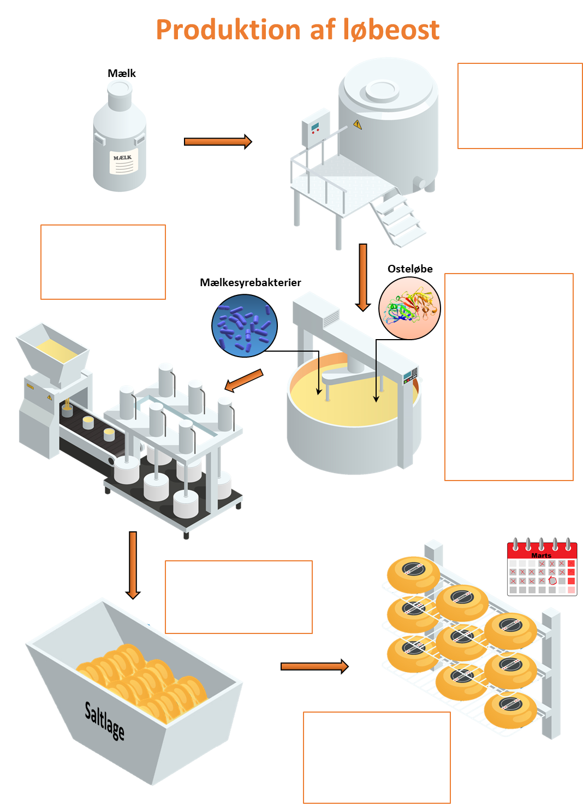Fjern nu papirstykkerne og udfyld de tomme felter med dine egne ord.

**Proces og beskrivelse af proces. Printes og klippes ud.**

|  |  |
| --- | --- |
| Fugtighed og temperatur er vigtig for denne proces. | **Saltning** |
| Her tilsættes mælkesyrebakterier for at mælken skal syrnes | **Modning** |
| Osteløbe tilsættes for at mælken skal koagulere (stivne). | Her lagres osten. |
| **Formning** | Her bliver ostemassen skåret i tern for at dræne vallen fra. |
| **Koagulering** | Langsommelig proces, hvor smag og lugt udvikles |
| I denne proces opvarmes mælken kort for at dræbe bakterier. | **Pasteurisering** |
| Her sammenpresses osten | Denne ingrediens er vigtig for smagen og holdbarheden af osten |